Dokument paszportowy dla osób małoletnich
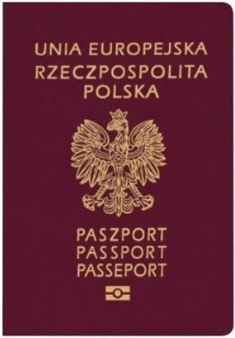

Wymagane dokumenty:
- Obydwoje rodzice z ważnymi dokumentami tożsamości
(paszport, dowód osobisty) wystawionymi na aktualnie używane nazwisko.
- Ważny dokument paszportowy lub ważny dowód osobisty małoletniego, o ile został wydany.
- Dowód uiszczenia opłaty (możliwość płatności kartą na stanowisku przyjmowania wniosków).
- Jedna fotografia, spełniająca następujące wymogi:
  - wymiary 3,5x4,5 cm,
  - wykonana w ciągu ostatnich 6 miesięcy,
  - wykonana na jednolitym, jasnym tle z równomiernym oświetleniem,
  - mająca dobrą ostrość,
  - odwzorowująca naturalny kolor skóry,
  - obejmująca wizerunek od wierzchołka głowy do górnej części barków tak aby twarz zajmowała 70-80% fotografii,
  - przedstawiająca osobę w pozycji frontalnej, z zachowaniem symetrii w pionie i odzwierciedlająca osobę w sposób niebudzący uzasadnionych wątpliwości,
  - osoba na fotografii winna patrzeć na wprost, mieć naturalny wyraz twarz, zamknięte usta, twarz nieprzesłoniętą włosami
z widocznymi brwiami, oczami i źrenicami,
  - osoba na fotografii winna zostać przedstawiona bez nakrycia głowy i okularów z ciemnymi szkłami.

Wyjątki! Fotografia dziecka do 5 roku życia oraz osoby, która posiada orzeczenie o niepełnosprawności, a także osoby której stan zdrowia nie pozwala na wykonanie zdjęcia patrząc na wprost z naturalnym wyrazem twarzy, zamkniętymi ustami, twarzą nieprzysłoniętą włosami z widocznymi brwiami, oczami i źrenicami, może nie spełniać tych wymogów.

Ważna informacja !

Przed złożeniem wniosku o paszport uprzejmie prosimy o zweryfikowanie przez Państwa załączonej do wniosku fotografii.
Dołączenie do wniosku fotografii niespełniającej powyższych wymagań skutkować będzie nieprzyjęciem wniosku o wydanie dokumentu paszportowego. Zgodnie z ustawą o dokumentach paszportowych nie ma możliwości dostarczenia fotografii
w późniejszym terminie.

Dodatkowe informacje:
- Przy składaniu wniosku o wydanie paszportu wymagana jest obecność małoletniego powyżej 5 roku życia.
- W przypadku braku zgodności stanowisk rodziców lub niemożności uzyskania zgody jednego z nich, zgodę na wydanie dokumentu paszportowego zastępuje orzeczenie sądu rodzinnego, które przedkłada się do wniosku o wydanie dokumentu paszportowego.
- Zgoda na wydanie dokumentu paszportowego osobie małoletniej nie jest wymagana od rodzica, który został pozbawiony władzy rodzicielskiej albo jego władza została zawieszona lub ograniczona w zakresie wyrażania zgody na wydanie dokumentu paszportowego.

- Zgodę na wydanie dokumentu paszportowego wyraża się
na wniosku o wydanie dokumentu paszportowego przy użyciu urządzenia umożliwiającego odwzorowanie podpisu własnoręcznego; na piśmie utrwalonym w postaci papierowej, opatrzonym podpisem, którego własnoręczność poświadczył organ paszportowy lub notariusz lub na piśmie utrwalonym w postaci elektronicznej, opatrzonym kwalifikowanym podpisem elektronicznym, podpisem zaufanym lub podpisem osobistym.

Opłata za wydanie dokumentu paszportowego dla osoby małoletniej:
15 zł – osoby małoletnie do 12 roku życia posiadające ważną kartę dużej rodziny;
30 zł – osoby małoletnie do 12 roku życia;
35 zł – osoby małoletnie między 12 a 18 rokiem życia posiadające ważną kartę dużej rodziny;
70 zł – osoby małoletnie między 12 a 18 rokiem życia

Okres ważności dokumentu paszportowego:
5 lat - osoby małoletnie do 12 roku życia
10 lat – osoby małoletnie powyżej 12 roku życia

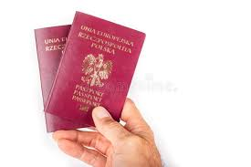

Odbiór dokumentów:

- Dokument paszportowy odbiera się osobiście w organie paszportowym, w którym został złożony wniosek o jego wydanie.
- Dokument paszportowy osoby nieposiadającej zdolności
do czynności prawnych lub posiadającej ograniczoną zdolność
do czynności do czynności prawnych odbiera rodzic, opiekun prawny lub kurator.
- Przy odbiorze dokumentu paszportowego przekazuje
się dotychczas posiadany dokument paszportowy,
który na podstawie ustawy podlega unieważnieniu.

